# Próbny egzamin Webowe

Wykonaj aplikację internetową do zarządzania usługami, wykorzystując bibliotekę React lub Angular(:D) oraz Bootstrap do stylizacji. Aplikacja powinna umożliwiać użytkownikowi dodawanie nowych usług do listy oraz przeglądanie listy dostępnych usług w tabeli.

**Import bibliotek:**

Na początku projektu zaimportuj bibliotekę React oraz Bootstrap, aby zapewnić poprawne działanie i stylizację aplikacji:

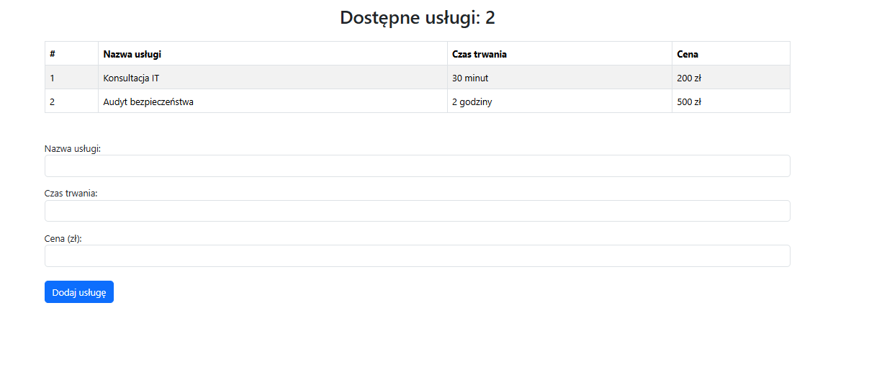

**Struktura danych:**

Dane o usługach przechowuj w tablicy obiektów z następującymi polami:

* id – unikalny numer usługi.
* name – nazwa usługi.
* duration – czas trwania usługi (np. „30 minut”).
* price – cena usługi (np. „200 zł”).

**Wygląd aplikacji:**

1. **Nagłówek:**
   * Wyświetl nagłówek z liczbą dostępnych usług, np. „Dostępne usługi: <liczba>”.
2. **Tabela usług:**
   * Wyświetl tabelę zawierającą:
     + Numer usługi.
     + Nazwę usługi.
     + Czas trwania.
     + Cenę.
   * Stylizuj tabelę, używając klas Bootstrap:
     + table
     + table-striped
     + table-bordered
3. **Formularz dodawania usług:**
   * Formularz powinien zawierać:
     + Pole tekstowe do wprowadzenia Nazwa usługi.
     + Pole tekstowe do wprowadzenia Czas trwania.
     + Pole numeryczne do wprowadzenia Cena.
     + Przycisk Dodaj usługę.
   * Stylizuj formularz za pomocą klas Bootstrap:
     + form-group
     + form-control
     + btn
     + btn-primary

**Funkcjonalności:**

1. **Dodawanie usług:**
   * Po wypełnieniu formularza i kliknięciu Dodaj usługę:
     + Nowa usługa powinna zostać dodana do listy.
     + Liczba usług w nagłówku oraz zawartość tabeli powinny zostać automatycznie zaktualizowane.
2. **Walidacja danych wejściowych:**
   * Pole Nazwa usługi nie może być puste.
   * Pole Czas trwania powinno zawierać tekst.
   * Pole Cena musi być liczbą dodatnią.
   * W przypadku błędów walidacji dodaj odpowiednie klasy Bootstrap:
     + is-invalid dla pól z błędami.
     + is-valid dla poprawnie wypełnionych pól.
3. **Dynamiczna aktualizacja:**
   * Lista usług oraz nagłówek powinny automatycznie aktualizować się po dodaniu nowej usługi.

**Stylizacja:**

**import 'bootstrap/dist/css/bootstrap.css';**

Użyj następujących klas Bootstrap:

1. **Tabela:**
   * table
   * table-striped
   * table-bordered
2. **Formularz:**
   * form-group
   * form-control
   * btn
   * btn-primary
3. **Walidacja:**
   * is-invalid
   * is-valid

**Efekt końcowy:**

Aplikacja powinna wyświetlać tabelę z listą dostępnych usług, umożliwiać użytkownikowi dodawanie nowych usług przez formularz oraz dynamicznie aktualizować liczbę usług i zawartość tabeli po każdej operacji. Stylizacja powinna być zgodna z wytycznymi Bootstrap.